**ANALÝZA**

Praha, 11.říjen 2023

**Průzkum analytiků společnosti Fidelity: Růst nákladů je zpět**

**Navzdory více než ročnímu úsilí centrálních bank o zkrocení inflace ukazuje nejnovější průzkum, který pořádala společnost Fidelity International mezi svými analytiky, že tlak na pracovní náklady stále nepolevuje. Dobrou zprávou je, že většina analytiků nevěří, že vysoké úrokové sazby přivedou americkou ekonomiku do hluboké recese.**

Letos, kdy na trzích převládaly diskuze o blížící se recesi, která, jak se zdá, nikdy nepřijde, se nejnovější signály od analytiků, ukazují jako důležité. Analytici Fidelity totiž podrobně zkoumají, co se v jednotlivých společnostech děje.

Pravidelné průzkumy společnosti Fidelity, kterých se účastní více než 150 sektorových analytiků z celého světa, v posledních měsících stále vykreslují obraz americké ekonomiky nadějně. Nejnovější průzkum za září opět nabízí známky měkčího přistání, což je názor, který zřejmě zahřál i americký Federální rezervní systém, když před svým zářijovým zasedáním zvýšil své prognózy ohledně růstu HDP.

Téměř 60 % analytiků Fidelity pokrývajících Severní Ameriku modeluje pro příštích 12 měsíců zpomalení americké ekonomiky nebo sklouznutí do recese, více než 40 % vidí ekonomiku v určité fázi expanze, ale jen malé procento očekává hlubokou recesi.

**Graf 1: Mnoho analytiků vidí před sebou zpomalení**

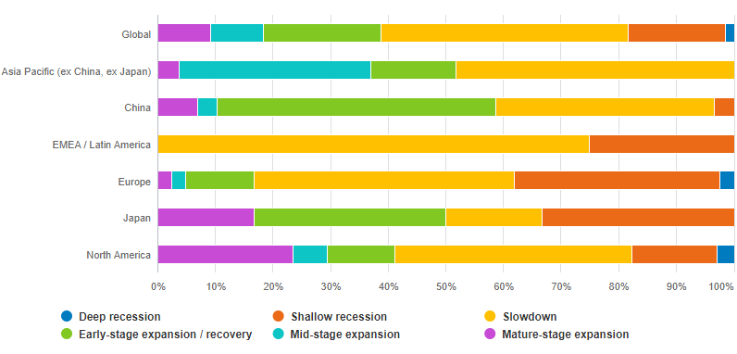

Otázka: *"Jaký ekonomický scénář zahrnujete do svých finančních prognóz na příštích 12 měsíců?"* Graf ukazuje procento analytiků, kteří zvolili jednotlivé odpovědi.

*Zdroj: Průzkum analytiků společnosti Fidelity International, září 2023.*

**Inflace v centru pozornosti**

Zřejmé důsledky pro očekávání ohledně inflace má to, že náklady firem na pracovní sílu nadále rostou. Ukazatel nemzdových nákladů, který průzkum uvádí, mezitím po ročním poklesu v posledních dvou měsících opět roste.

**Graf 2: Náklady na pracovní sílu opět rostou**

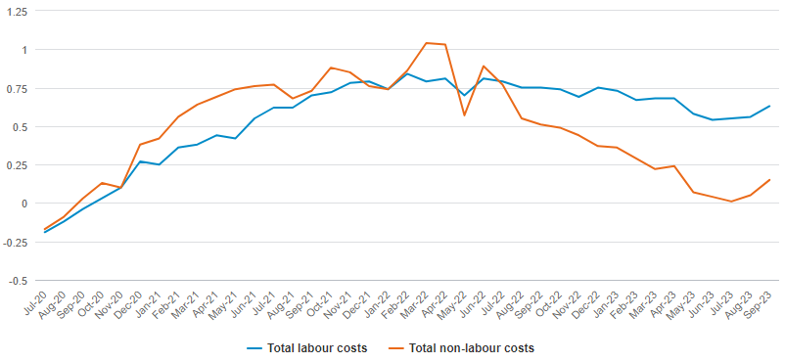 *Graf ukazuje podíl odpovědí, které uvádějí, že náklady rostou, a těch, které uvádějí, že náklady klesají; výrazný nárůst a výrazný pokles má vyšší váhu.*

*Otázka: "Jaká jsou vaše očekávání ohledně celkových nákladů práce v příštích 6 měsících ve srovnání se současnou úrovní?"; "Jaká jsou vaše očekávání ohledně celkových mimopracovních nákladů v příštích 6 měsících ve srovnání se současnou úrovní?". Zdroj Fidelity International, září 2023.*

Růst nemzdových nákladů může odrážet přetrvávající přítomnost úzkých míst v dodavatelském řetězci v průmyslovém a komunikačním odvětví, jak zachytil náš srpnový průzkum.

**Graf 3: Úzká místa se rozšířila, ale ne úplně**

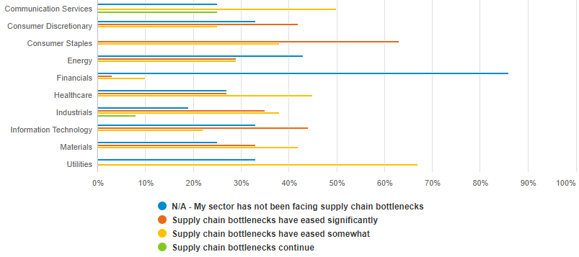 *Otázka: "Do jaké míry jste v posledních šesti měsících zaznamenali zmírnění překážek v dodavatelském řetězci ve vaší společnosti?"*

*Graf ukazuje procento analytiků, kteří zvolili jednotlivé odpovědi. Zdroj: Průzkum analytiků společnosti Fidelity International, srpen 2023.*

Tam, kde je inflace, dochází také k nominálnímu růstu tržeb, a tam, kde společnosti mohou zvýšit ceny o více, než je jejich rostoucí nákladový základ, existuje také prostor pro zvýšení marží. Analytici Fidelity uvádějí, že celkově k tomu u společností, které pokrývají, dochází.

**Graf 4: Mnohé společnosti zvyšují marže navzdory rostoucím nákladům**

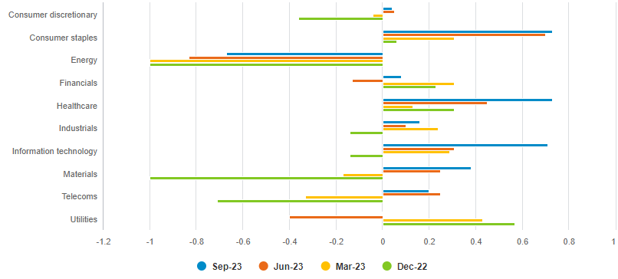

*Otázka: "Jaká jsou vaše očekávání ohledně marží EBITDA v příštích 12 měsících ve srovnání se současnou úrovní?"*

*Graf ukazuje podíl odpovědí analytiků, kteří uvádějí, že očekávají zvýšení marží, minus těch, kteří uvádějí, že očekávají snížení marží. Výrazné zvýšení a výrazné snížení má vyšší váhu. Zdroj: Průzkum analytiků společnosti Fidelity International, září 2023.*

Průzkum však také ukazuje, že společnosti v Evropě a ve Spojených státech stále očekávají pokračující nábor zaměstnanců. Pokud mzdové náklady rostou, je to částečně proto, že to firmy podporují tím, že hledají více zaměstnanců na stále napjatějších trzích práce. Ještě jsme ale nedosáhli bolestivého bodu, kdy se tyto náklady stanou příliš vysoké.

Mnoho společností, které analytici Fidelity International pokrývají, má množství volných peněžních prostředků. Díky inverzní výnosové křivce tato hotovost v mnoha případech vydělává více, než kolik stojí splácení úroků z dluhu vydaného před začátkem současného cyklu růstu. Náš průzkum naznačuje, že tyto dluhové náklady zůstanou po nějakou dobu zvládnutelné: třetina analytiků uvedla, že celkový nárůst úrokových nákladů v příštích třech letech bude nižší než 5 %, zatímco další třetina uvedla, že úrokové náklady vzrostou o 5 až 15 %.

Ačkoli je tedy opět ve hře velké zvyšování nákladů, existuje pro společnosti i několik světlých stránek. V případě úrokových nákladů zatím nedošlo k jejich výraznému a rychlému nárůstu, jak by mohlo naznačovat zvyšování základních úrokových sazeb. Náklady také nejsou to jediné, co se zvyšuje; zdá se, že výnosy a marže drží krok (nebo jsou vyšší). Přinejmenším prozatím tato dynamika pomáhá držet recesi na uzdě a naznačuje, že sazby nejsou tou jedinou věcí, která by mohla být nastavena tak, aby zůstala vyšší po delší dobu.

**Pro více informací kontaktujte:**

**Eliška Krohová**

**Crest Communications, a.s.**

Ostrovní 126/30

110 00 Praha 1

gsm: + 420 720 406 659

e-mail: [eliska.krohova@crestcom.cz](mailto:eliska.krohova@crestcom.cz)

**Informace pro editory:**

**Fidelity International**byla založena v roce 1969 a poskytuje investiční služby a produkty soukromým a institucionálním investorům. Od ostatních globálních investičních společností se liší zejména formou vlastnictví. Jedná o čistě privátní, soukromou společnost vlastněnou přímo členy zakládající rodiny a managementem firmy. Společnost klade veliký důraz na provádění podrobných analýz, na jejichž základě pak identifikují pro klienty nejvýhodnější investiční příležitosti. Její speciální týmy investičních analytiků a odborníků působí ve všech hlavních finančních centrech světa – v Londýně, Frankfurtu, Paříži, Hongkongu, Tokiu, Singapuru, Soulu, Dillí, Bombaji a v Sydney. V současné době administruje aktiva ve výši 87 mld. USD (assets under administration) a globálně pro klienty investovala 290 mld. USD ve 25 zemích napříč Evropou, Asií, Tichomořím, středním Východem a jižní Amerikou. V České republice Fidelity působí od roku 2012 a mezi její klienty patří celá řada významných institucionálních i privátních klientů, všechny významné banky, pojišťovny, finanční společnosti a nezávislí finanční poradci, kteří koncovým investorům zprostředkovávají investiční fondy této globální investiční společnosti.

**Důležité upozornění**

Toto je propagační materiál. Tento dokument nesmí být bez předchozího souhlasu rozmnožován nebo rozšiřován.

Fidelity International poskytuje informace pouze o svých produktech a neposkytuje investiční poradenství na základě individuálních potřeb, jinak než konkrétně řádně stanovené oprávněnou společností při formální komunikaci s klientem.

Jako Fidelity International je označována skupina společností, které tvoří globální organizaci správy investic poskytující informace o produktech a službách v určených jurisdikcích mimo Severní Ameriku. Toto písemné sdělení není směřováno k osobám se sídlem ve Spojených státech a takové osoby nesmí podle něj jednat. Je určeno pouze osobám bytem v takové v soudní příslušnosti, kde jsou příslušné fondy povoleny k distribuci nebo tam, kde není takové povolení vyžadováno.

Všechny názory představují stanoviska společnosti Fidelity, není-li uvedeno jinak. Fidelity, Fidelity International a logo Fidelity International a symbol měny F jsou všechno ochrannými známkami společnosti FIL Limited.

Tento dokument nepředstavuje distribuci, nabídku nebo výzvu k využití služeb investiční správy společnosti Fidelity, ani nabídku ke koupi, prodeji nebo výzvu k nabídce ke koupi nebo prodeji jakýchkoli cenných papírů v jakékoli jurisdikci nebo zemi, kde taková distribuce nebo nabídka není povolena či by byla v rozporu s místními zákony nebo předpisy.

Odkazy v tomto dokumentu na konkrétní cenné papíry nelze vykládat jako doporučení ke koupi nebo prodeji těchto cenných papírů, ale jsou uvedeny pouze pro ilustraci. Investoři by rovněž měli vzít na vědomí, že vyjádřené názory již nemusí být aktuální a společnost Fidelity již mohla jednat. Průzkumy a analýzy použité v této dokumentaci shromažďuje společnost Fidelity pro své potřeby správce investic a je možné, že podle nich již bylo postupováno pro její vlastní účely. Tento materiál byl vytvořen společností Fidelity International.

Minulá výkonnost není spolehlivým ukazatelem budoucích výsledků.

Tento dokument může obsahovat materiály třetích stran, které jsou dodávány společnostmi, jež nejsou spojeny s žádným subjektem Fidelity (obsah třetích stran). Společnost Fidelity se nepodílela na přípravě, přijetí ani úpravě takových materiálů třetích stran a výslovně ani implicitně takový obsah neschvaluje ani nepodporovala.

Údaje nejsou auditované. Odborníci provádějící průzkum zahrnují společníky a analytiky. Doporučujeme, abyste si před uskutečněním jakéhokoli investičního rozhodnutí opatřili podrobné informace. Investice by měly být prováděny na základě aktuálního prospektu (v angličtině a češtině) a dokumentu KIID (Klíčové informace pro investory) - dostupný v angličtině a češtině, které jsou dostupné spolu s výročními a pololetními zprávami zdarma na https://www.fidelityinternational.com nebo od našich distributořů a našeho evropského Centra služeb v Lucembursku, sídlící na adrese FIL (Luxembourg) S.A. 2a, rue Albert Borschette BP 2174 L-1021 Luxembourg.

Fidelity Funds "FF" je otevřená investiční společnost (SKIPCP) sídlící v Lucembursku, která disponuje akciemi různých tříd. Společnost FIL Investment Management (Luxembourg) S.A. si vyhrazuje právo ukončit nabízení podfondu a jeho podílových jednotek na trhu v souladu s článkem 93 písm. a) směrnice 2009/65/ES a článkem 32 písm. a) směrnice 2011/61/EU. Toto ukončení bude předem oznámeno v Lucembursku.Obchodní známky třetích stran, autorská práva a další práva duševního vlastnictví zůstávají majetkem jejich konkrétních vlastníků.

Investoři a potenciální investoři mohou získat informace o svých právech ve spojení se stížnostmi a soudními spory na tomto odkazu: https://www.fidelity.cz (v češtině).

MKAT11759